Správně zvolená krbová nebo kachlová kamna levně prohřejí celý dům
Krbová a kachlová kamna jsou dominantním prvkem v obývacím prostoru, pohled do živého ohně je jedinečný. Kromě vizuálních předností mají ale i ryze praktické vlastnosti. Za minimálních provozních nákladů dokážou vytopit třeba celý dům.
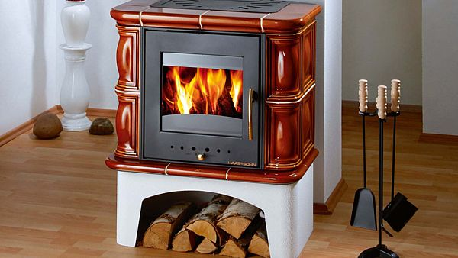
Kachlová kamna Loreto provedení medovník mají účinnost 78 %, výkon 2,5–8,2 kW. Hmotnost kamen 126 kg, použitelná paliva: kusové dřevo, ekobrikety, uhelné brikety.
FOTO: HAAS&SOHN RUKOV

Minislovníček
Terciální vytápění: až 83 % vysokou účinnost krbových kamen mají modely, které mají systém tzv. terciálního spalování. Díky speciálním tryskám je předehřátý vzduch znovu veden do spalovacího prostoru, a tak se zužitkují i plyny, které by jinak běžně utíkaly do komína. Takto je účinnost spalování podstatně vyšší při mnohem menší spotřebě paliva.

Jednoplášťové krbové vložky: fungují na principu samovolné regulace vzduchu, déle se zahřívají a jsou teplé, i když už palivo nehoří. K chodu ani rozvodu tepla nepotřebují ventilátor, a jsou tišší. Vhodné pro vytápění jedné místnosti.

Dvouplášťové krbové vložky: využívají nuceného oběhu teplého vzduchu, který se ohřívá mezi dvěma plášti a poté je rozváděn po místnosti. S pomocí ventilátorů jsou schopné vytopit i více místností najednou. S teplovodním výměníkem mohou vytopit více místností – skrze něj se lze napojit na teplovodní trubky a rozvést teplo do ostatních radiátorů.

Krbová kamna s teplovodním výměníkem: výkon výměníkových kamen je směrován přímo do vody cirkulující v radiátorech topného systému vytápěného objektu. Krbová kamna s výměníkem lze proto použít jako doplňkový zdroj energie pro stávající topný systém. Některá kamna dokáží nasměrovat do výměníku až 73 % svého celkového topného výkonu.
Zvolit správný typ krbových nebo kachlových kamen pro náš dům vyžaduje pomoc odborníka. Při nákupu topného tělesa se totiž nerozhodujeme jen podle vzhledu, mnohem podstatnější jsou jiné parametry – třeba účinná výška komínového tělesa, kterou zjistí kominík (při malé účinné výšce jsou k dispozici ventilátory, které zajišťují dobrý odtah komínu). Dále je dobré zjistit vliv, směr, rychlost a sílu větru v okolí. Předem také zjistíme průměr kouřovodu, tedy otvor od zdi ke komínu. Dobře si rovněž promyslíme, jak velký prostor v metrech krychlových chceme vytápět.
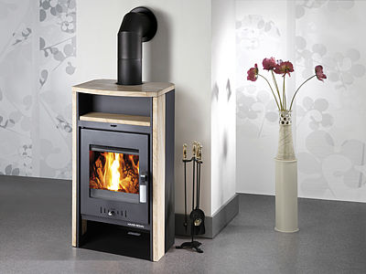
Krbová kamna Meru s pískovcovým obložením si můžete pořídit již za 18.392,-KČ
FOTO: Mountfield
Podle výkonu a typu mohou krbová nebo kachlová kamna s výměníkem sloužit jako pomocný, ale také jako hlavní zdroj tepla v domě. Díky výměníku lze kamna připojit k soustavě radiátorů (stávajících i nových) a vytápět tak více místností najednou. Proti topení zemním plynem nebo dokonce elektřinou lze ročně ušetřit až 20 000 Kč, průměrně se účinnost kamen pohybuje mezi 40–80 %.

Kachle jsou krásné a dlouho hřejí
Kachlová kamna si mnozí oblíbili pro jejich vzhled, ale také vysokou tepelnou účinnost, příznivý ekonomický provoz a nízkou spotřebu paliva. Keramický obklad je totiž nejen dekorativní, ale i skvěle akumuluje teplo a pak ho postupně uvolňuje. I když oheň vyhasne, kachle ještě několik hodin dokážou předávat do okolí příjemné teplo.
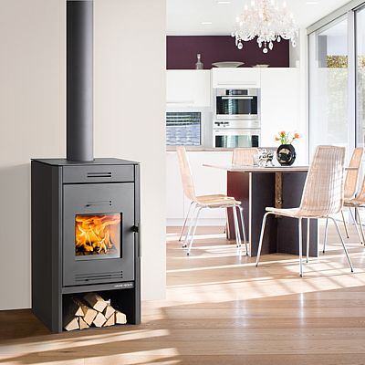
Krbová kamna Pico jsou ideální kamna pro vytápění jedné místnosti. Cena od 9.592,- Kč.
FOTO: Mountfield
Kachle se vyrábějí tradiční technikou, takže každý díl je naprostý originál. Teplo z topeniště neodchází přímo do komína, ale skrze tahový systém kouřovodů, a tak teplo sálá přímo z povrchu kamen.
Bez údržby to nejde
Jednou ročně provedeme kompletní úklid, kamna důkladně vyčistíme od popela. Hodí se na to krbový vysavač, který se připojí na běžný, jen s tím rozdílem, že se popel nasává do speciální sběrné nádoby.
Rošt čistíme skoro po každém topení, zvláště když není průchodný a popelník se přeplňuje.
Objednáme kominíka na protažení kouřových tahů, jinak by se mohl zanést a ucpat.
Znečištěné žárové sklo očistíme navlhčeným hadříkem za použití speciálních přípravků na krbová skla, nebo si zakoupíme čpavkovou vodu. Stejně tak postupujeme i u obložení kamen, na které je dobrý vlhký hadr. K dostání jsou i žáruvzdorné nátěry.
Když víme, že kamna nebudeme déle používat, zbavíme se všeho popela. Ten jinak nasává vlhkost a kamna se poškozují (hrozí třeba koroze). Vzduchové ventily otevřeme, aby byla kamna prodyšná, zkontrolujeme, zda nemůže do komína zatékat. Stále myslíme na to, že je nutný přístup proudícího vzduchu.
Prasklina ve skle není žádná pohroma. Sklo ze žáruvzdorného materiálu není problém vyměnit. Takové sklo se řeže precizní technologií, lze si objednat i lomené žáruvzdorné sklo s hranou pod úhlem 45°.

Krbová kamna jsou praktická
Krbová kamna jsou značně oblíbená, protože přinášejí spoustu výhod. Nejsou náročná na interiérové úpravy, jednoduše se postaví na určené místo, zapojí a roztopí.
Nevyžadují velký prostor ani průměr komínu (nemusí být větší než 100– 150 mm). Spotřeba dřeva je menší, asi 1,5 až 3,5 kg/hod. podle výkonu, účinnosti a typu otopu. Na výběr je mnoho modelů, které lze postavit buď ke zdi, nebo do rohu, podle přístupu ke komínu. Krbová kamna jsou populární i díky dostupné ceně, která se při správném vytápění vrátí v podobě ušetřených peněz za běžné energie.
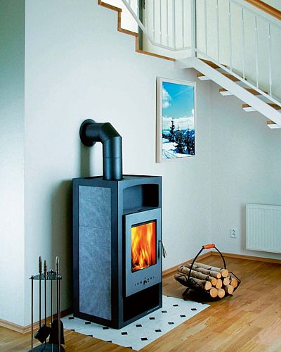
Krbová kamna Abeki II s výměníkem mají terciální spalování, které zvyšuje topnou účinnost kamen při nižší spotřebě paliva. Cena 18 291 Kč.
FOTO: Mountfield
Před koupí krbových kamen si dopředu rozmyslíme, zda budou sloužit jako hlavní nebo vedlejší zdroj tepla, důležitá je i velikost místnosti.
Obecně platí: 1 kW výkonu kamen stačí k vytopení 20 m3 prostoru a tomu musí odpovídat i komín, jedině tak se vyhneme předimenzování nebo poddimenzování kamen.
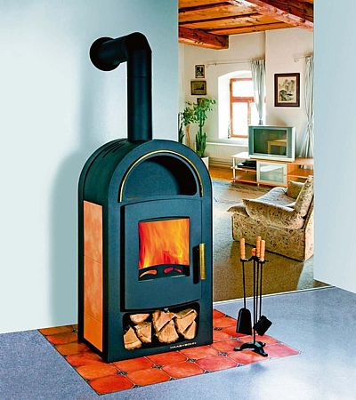
Chceme-li od krbových kamen co nejvyšší topný výkon do radiátorů, model Tanaga s výměníkem dokáže živit vodu topné soustavy více než 11 kW. Cena 28 792 Kč.
FOTO: Mountfield
Předimenzovaná kamna nelze totiž pořádně roztopit, v místnosti by bylo velké horko. Kamna dehtují, nadměrně špiní skleněná dvířka a rychle zanášejí komín.
Poddimenzovaná (s malým výkonem) vytopení místnosti neutáhnou. Kamna pak neustále přetápíme, takže se postupně poškozují, některé díly mohou i popraskat nebo se zkroutit.
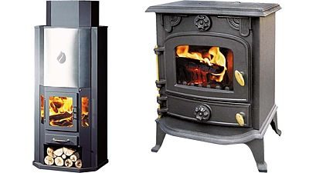
Krbová kamna Diplomat 11 Inox, výkon 14 kW, vývod horní, průměr kouřovodu 150 mm, rozměry 75,5x225x62 cm, hmotnost 170 kg, vytápěcí kapacita 322 m3. Barva šedá, palivo dřevěné brikety, kusové dřevo. Cena 26 390 Kč. (vlevo);
Krbová kamna Cast, výkon 6kW, vývod zadní, horní, průměr kouřovodu 150 mm, rozměry 48,6x95x35,7 cm. Hmotnost 70 kg, barva šedá. Palivo hnědouhelné brikety, dřevěné brikety, kusové dřevo. Cena 8999 Kč. (vpravo)
FOTO: OBI
Nezapomínáme ani na to, že kamna hřejí, povrch, na kterém stojí, je tedy důležitý. Podlaha má být rozhodně z nehořlavého materiálu, izolační podložka může být z plechu či skla, která musí ze všech stran přesahovat minimálně o 10 cm, vepředu alespoň o 30 cm.

Krbové vložky schovají oheň za sklo
Krbové vložky jsou žádané, oheň je za sklem, oharky nevyskakují na podlahu, nehrozí propálení podlahy. Navíc uzavřením ohně výrazně zvýšíme efektivitu a výhřevnost topného tělesa. V uzavřené krbové vložce s účinností až 80 % výrazně klesá produkce popela, významně klesá i spotřeba paliva, snižují se emise spalin. Pořídit si krbovou vložku je ale o něco složitější než krbová kamna. Krbovou vložku musíme obestavět nebo i obložit a stavbu tak předem naplánovat. Existují dva druhy krbových vložek: jednoplášťové a dvouplášťové (viz minislovníček).
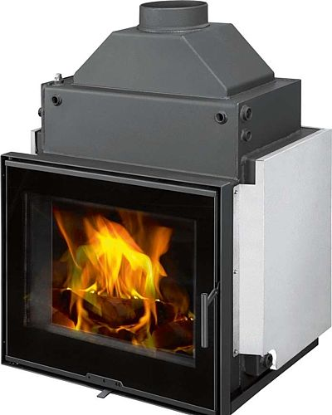
Krbová vložka KV 6.6 2 s výměníkem. Výkon 4-18 kW, výkon výměníku tepla 8-10 kW, vývod horní, průměr kouřovodu 180 mm. Rozměry 71,1x101,7x51 cm, hmotnost 195 kg, vytápěcí kapacita 150–270 m3. Barva černá. Palivo dřevěné brikety, kusové dřevo. Cena 29 990 Kč.
FOTO: OBI

Jak správně zatopit
Pro snadnější zapálení se doporučuje spíše než noviny použít podpalovač. Umožní daleko větší přísun vzduchu a tím i efektivnější spalování. Jinak nejdříve položíme dvě silná polena po stranách krbu, přes ně naskládáme pár polínek napříč a nakonec nasypeme malé třísky (smrkové nebo borovicové). Jakmile přiložená polena vzplanou, dvířka zavřeme.
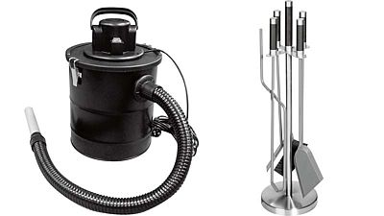
Elektrický vysavač popela, objem 20 l, barva černá, rozměr 40x31x31 cm, hmotnost 5 kg. Cena 1199 Kč. (vlevo);
Krbové nářadí s rozměry 56x3x21 cm. Čtyřdílný set, provedení šedé s černou rukojetí. Cena 699 Kč. (vpravo)
FOTO: OBI
Platí pravidlo: čím je menší přívod vzduchu, tím pomaleji dřevo hoří. Topení s pootevřenými dvířky může být pro kamna nebezpečné, protože by se přetopila. Z doutnání dřeva navíc vychází nejvíce zplodin. Komín bude dobře táhnout jen tehdy, když necháme kamna pořádně rozhořet. Správné hoření poznáme tak, že kouř z komína není skoro vidět. Další várku polen přikládáme až poté, co zbude vrstva žhavých uhlíků, stačí dvě až tři polena při otevřeném přívodu vzduchu, dokud polena nevzplanou.

